Сценарий спортивного развлечения,

посвященного 23 февраля

Логопедическая группа

«Мы немного подрастем, тоже в армию пойдем»

Цель: Воспитать чувство гордости, благодарности и уважения к Российской Армии, любви к Родине.

Задачи:
- расширить знания детей о Российской армии, родах войск, военной технике;
- развивать выдержку, выносливость, кругозор, воображение;
- совершенствовать координацию движений, ловкость, двигательную активность детей;
- воспитывать чувство патриотизма и гордости к российской армии, вызвать желание быть похожими на смелых и сильных российских солдат.

Ход спортивного развлечения
Дети под музыку входят в зал и садятся на стульчики.
На экране - слайд 1.
Воспитатель: 23 февраля наша страна будет отмечать праздник – День Защитника Отечества. А кто же такие защитники Отечества?
Ответы детей
Воспитатель: Правильно, защитники Отечества - это воины, солдаты, которые мужественно защищают свою страну, народ от врагов. Это также и праздник наших дедушек, пап, братьев и мальчиков - будущих солдат. Мужчины по праву считаются защитниками нашей Родины. Недаром даже слова «Отец и Отечество» созвучны, близки друг другу по смыслу. 23 февраля - это и день памяти всех тех, кто не щадил себя ради Отечества и до конца оставался верен своему воинскому долгу.
Скажите, а вам известно, почему для этого праздника выбрали именно это время, дату?
Ответы детей
Воспитатель: 23 февраля 1918 года полки нашей армии (в то время она называлась Красной армией) вступила в первое сражение с врагами и одержала победу.
Слайд 2
Воспитатель: На протяжении всей своей истории немало врагов было у нашей страны. Так в далекие времена, еще в Древней Руси, стояли на страже нашей Родины очень сильные люди - богатыри. Каких богатырей вы знаете?
Ответы детей.
Воспитатель обращает внимание детей на экран.
Воспитатель: Рассмотрите богатырей, скажите, во что они одеты? (Грудь защищает кольчуга, на голове – шлем.) Посмотрите, какое у них оружие? (Лук, стрелы, меч, копье, палица.) На чем богатыри передвигались? Ответы детей.
Собирались богатыри в дружины и защищали родную землю от врагов.
Дети, как вы думаете, один воин, богатырь смог бы защитить Отечество?
Ответы детей.
Воспитатель: Конечно, не смог. Поэтому в наше время у каждой страны есть своя армия. Современная армия - мощная и вооружена современной техникой. В армии служат военные: летчики, танкисты, моряки, пограничники, десантники и т.д.
Скажите, какими качествами должен обладать военный?
Ответы детей (сильный, смелый, выносливый, умелый, ловкий).
Воспитатель: Прежде всего, любой солдат должен много знать о военных войсках и военной технике.
Рассказ воспитателя сопровождается показом слайдов
В армии есть разные войска, которые можно поделить на 3 вида:
- сухопутные войска,
- военно-воздушные силы,
- военно-морской флот.
Сухопутные войска предназначены для выполнения боевых задач на суше. Они включают в себя такие войска:
мотострелковые (мотопехота);
танковые (танкисты);
артиллерия (артиллеристы);
войска противовоздушной обороны (зенитно-ракетные войска, радиотехнические войска);
специальные войска (инженерные войска, войска связи и т.д.).
Военно-воздушные силы. Если сухопутные войска действуют на земле, то ВВС действуют в воздухе и могут вести огонь по воздушным и наземным целям. Кто служит в военно-воздушных войсках? (Летчики.)
Военно-морской флот - войска, которые несут службу на воде и под водой, защищая морские границы нашей страны. (Моряки, подводники.)
Также в структуре вооруженных сил РФ есть еще 3 рода войск
1 Ракетные войска стратегического назначения - войска, оснащенные ракетно-ядерным оружием, предназначенные для нанесения удара по противнику в любой точке земного шара.
2 Войска воздушно-космической обороны - отвечают за безопасность страны в космосе и из космоса.
3 Воздушно-десантные войска - высокомобильный род войск, который предназначен решать боевые задачи, как в воздухе, так и на суше в тылу врага.
Как вы думаете, зачем в армии так много видов и родов войск?
Ответы детей.
Воспитатель: Правильно, чтобы защищать страну со всех сторон: с моря, с суши, с воздуха и даже из космоса.
Дети, а вы хотите стать военными?
Дети: Да.
Воспитатель: Чтобы стать настоящими защитниками Отечества нужно быть сильными, ловкими, смелыми, дружными. Поэтому сегодня мы проведем с вами военные учения. В них примут участие 2 команды: летчики и танкисты. Состав команд мы определим с помощью жеребьевки.
(Дети разбирают эмблемы, которые лежат лицом вниз, затем переворачивают их и в соответствии с изображенной на них картинкой - танк или самолет, делятся на две команды.)
Воспитатель: Перед началом наших соревнований вы, ребята, должны дать клятву:
- Клянетесь дружными вы быть?
Дети: Клянемся!
- Не драться, слез горьких не лить?
Дети: Клянемся!
- С улыбкой бегать и играть?
Дети: Клянемся!
- Все трудности преодолевать?
Воспитатель: И начнем мы наши соревнования с разминки. Звучит музыка. Дети шагают друг за другом по кругу и выполняют движения руками по сигналу воспитателя (вперед, вверх, в стороны, к плечам, за спину). Бегают, затем переходят на шаг.
1 эстафета «Чей взвод быстрее соберется»
Под маршевую музыку дети врассыпную шагают по залу, как только музыка останавливается, обе команды, каждая на своем месте, выстраиваются либо в шеренгу, либо в колонну (по сигналу воспитателя: руки в стороны- шеренга, руки вперед- колонна)
2 эстафета «Доберись до мяча»
На полу лежат по 4 обруча для каждой команды, в последнем обруче лежит мяч. Надо встать в обруч, пролезть через него снизу вверх и положить его обратно на место, и так с каждым обручем, кроме последнего. В последний обруч нужно встать, взять мяч, подкинуть его вверх, поймать и положить на место. Потом добежать до своей команды и передать эстафету.

3 эстафета «Меткие стрелки»
Дети с расстояния 3-4 шагов накидывают кольца на колышки кольцеброса.

4 эстафета «Боевая тревога»
На стульях перед каждой командой лежат пилотки и автоматы. По сигналу, первый участник одевается, пролезает под дугой, змейкой проходит «островки», обегает ориентир, возвращается и передает пилотку и автомат следующему участнику.

5 эстафета «Минеры»
Задача игроков - пронести мяч (мину) двумя гимнастическими палками до корзины и не уронить.

6 эстафета «Связисты»
Участники преодолевают полосу препятствий (подлезают под гимнастической скамейкой, прыгают через обручи), подбегают к телефону, произносят слова «Связь налажена!», и возвращаются на линию старта.

7 эстафета «Повар»
Воспитатель: Настоящий солдат должен уметь сам себе приготовить обед.
Командам предстоит приготовить себе обед: команде летчиков – компот, а команде танкистов – суп. Дети по очереди подбегают к обручу и выбирают из предложенных муляжей те продукты, которые им понадобятся для приготовления своего блюда.
Воспитатель: Вот и подошел к концу наш праздник. Сегодня мы убедились, для того, чтобы стать настоящим защитником нужно быть сильным, смелым, метким, ловким. Вы все достойно справились с трудными испытаниями. И можно с уверенностью сказать, что у нас подрастает достойное поколение защитников Отечества. А это значит, что у нас будет, кому защищать нашу Родину.
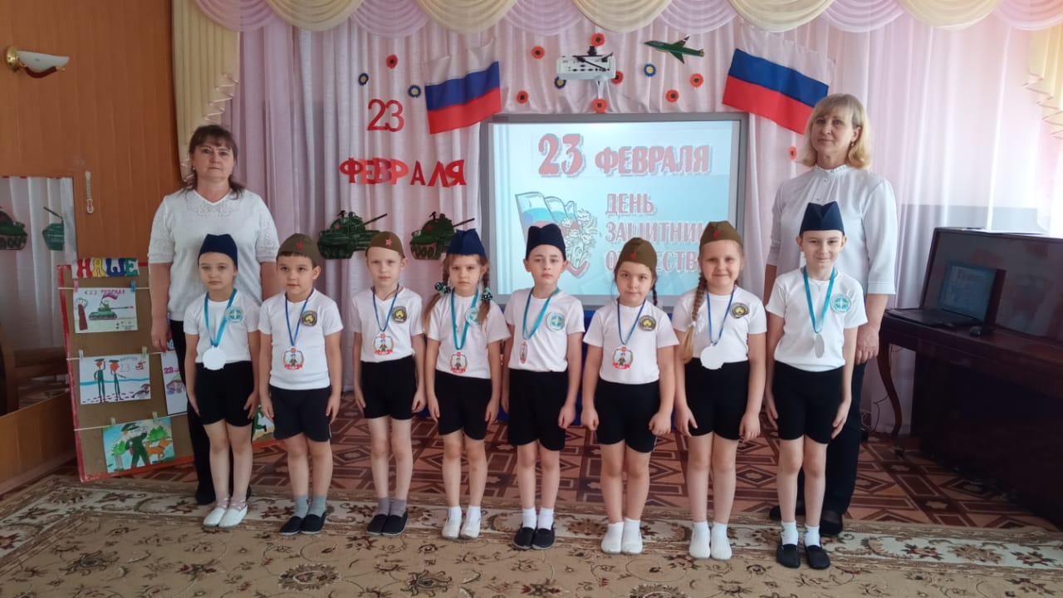
Все участники были награждены медалями Защитника Отечества

